

Sketchware

SharedPreferences

Example

Shared Preference

Shared Preference ဆိုတာက User က ထည့်သွင်းလိုက်တဲ့အချက်အလက်တွေကို သိမ်းဆည်းထားနိုင်ပြီး User မှ ထည့်သွင်းခဲ့သည့်အခက်အလက်များ ပြန်လည် ထုတ်ယူလို့ ရနိုင်သော Component တစ်ခုဖြစ်ပါတယ်။ အဓိကအားဖြင့်လည်း User က ထည့်သွင်းလိုက် တဲ့ Data ကို နောက်ကွယ်ကနေ သိမ်းပေးဖို့ အသုံးပြုကြပါတယ်။ Shared Preference က အသုံးဝင်တဲ့ Component တစ်ခုဖြစ်ပါတယ်။ ကျွန်တော်အခုပြောပြမှာက Shared Preference ကို အသုံး ပြုပြီး Data သိမ်းပြီး Data ကို ပြန်ထုတ်ပြတဲ့ ဥပမာလေးဖြစ်ပါတယ်။

မိမိတို့ အလိုရှိသလို ဉာဏ်ကွန့်ပြီးတော့ ဆက်လက်အသုံးပြုနိုင်ပါတယ်။

အခုတော့ Project လေးစလိုက်ရအောင်။

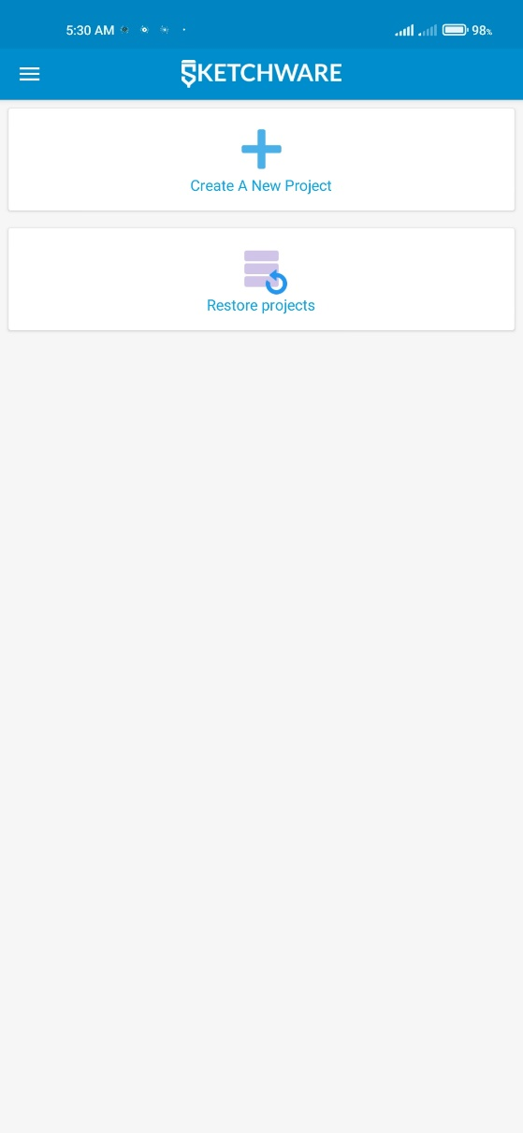 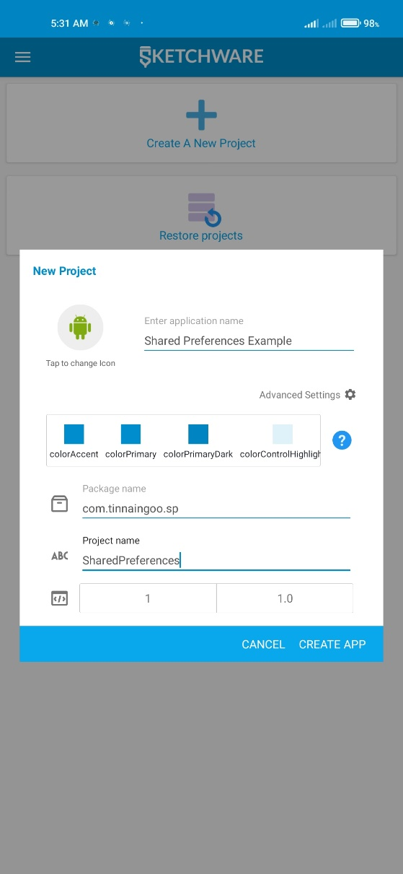

ပုံ (SP-1) ပုံ (SP-2)

ပထမဆုံး Create A New Project ကို နှိပ်လိုက်ပါ။ ပုံ (SP-1) ကို ကြည့်ပါ။ ပြီးရင်တော့ App Name, Package Name နဲ့ Project Name တွေကို လိုအပ်သလို ဖြည့်ပါ။ ပုံ (SP-2)

UI Design Layout လေးကို အရင်ချပါမယ်။

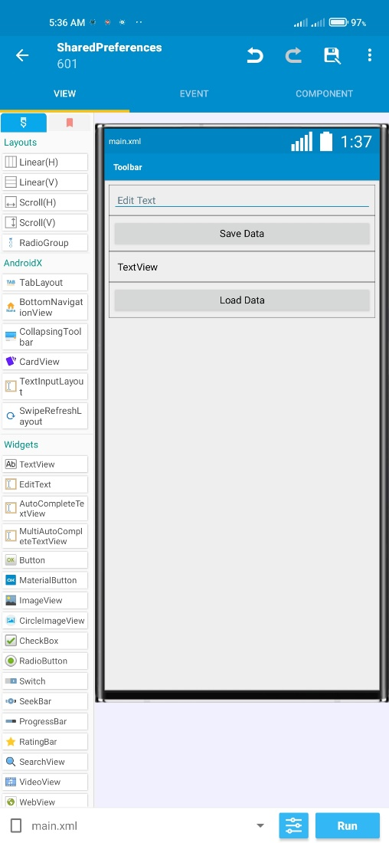

**(၉)**

**(၈)**

**(၇)**

**(၆)**

**(၅)**

**(၄)**

**(၃)**

**(၂)**

**(၁)**

ပုံ (SP-3)

မြား (၁) Linear(V) ကို အရင်ထည့်ပါ။

Linear (V) ကို ထည့်ပြီးရင် မြား (၂), မြား (၃), မြား (၄) နဲ့ မြား (၅)တွင် ပြထားသည့် အတိုင်း Linear (H) ကို စီပြီး ထည့်ပါ။

ထည့်ထားတဲ့ Linear (H) တစ်ခုစီရဲ့အတွင်းမှာ Text View, Button တွေကို ပုံတွင် ပြထားသည့် မြား (၆), မြား (၇), မြား (၈), မြား (၉) အတိုင်း လိုအပ်သလို ဆက်ထည့်ပါ။

မြား (၆), မြား (၇), မြား (၈) နဲ့ မြား (၉)တို့တွင် ထည့်ပြထားသည့် View အားလုံးကို TextSize ကို (18) ပြောင်းထည့်ပါ။ SetText တွင် သက်ဆိုင်ရာကို ဖြည့်ပါ။ Button (1) ဆိုရင် Save Data ပေါ့ Button (2) ဆိုရင် Load Data ပေါ့ဗျာ။

UI Layout ကို ပုံစံချပြီးရင် Shared Preferences Component ကို Add ပါ။

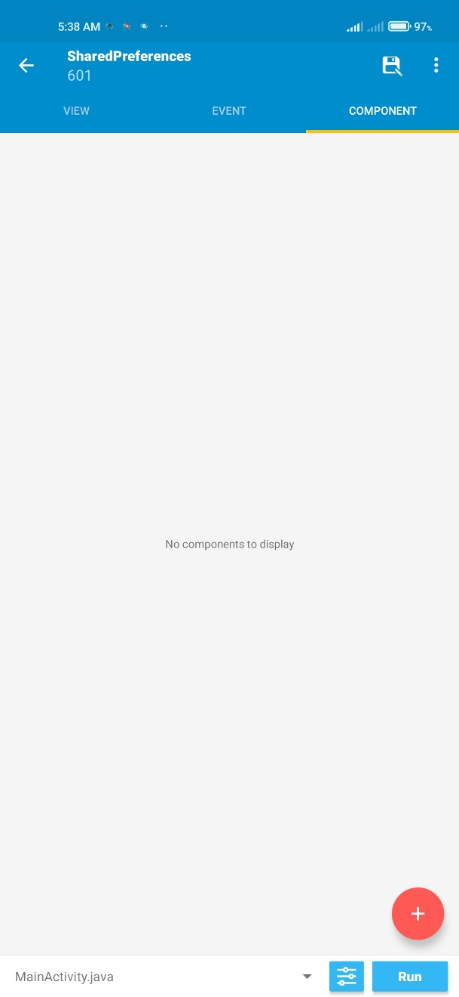 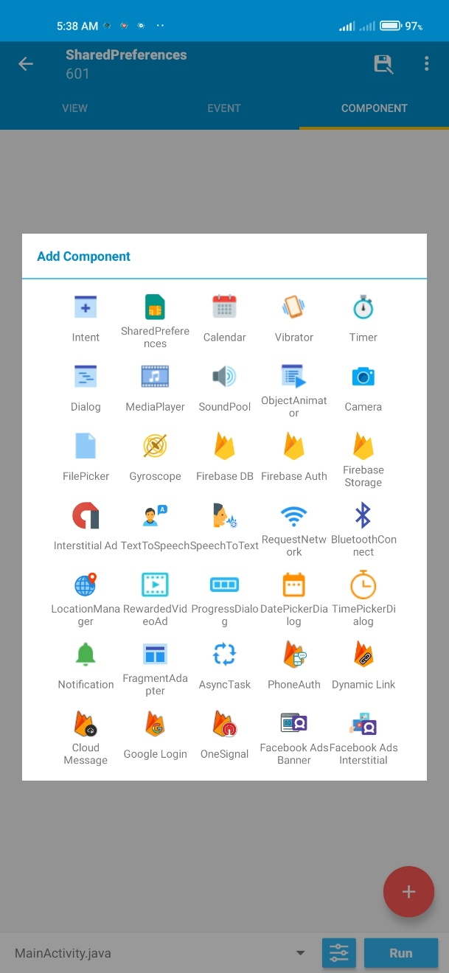

**(၂)**

**(၁)**

ပုံ (SP-4) ပုံ (SP-5)

COMPONENT Tab ကို သွားပြီး အပေါင်းကို နှိပ်ပါ။ ပုံ (SP-4) ကို ကြည့်ပါ။

အပေါင်းပုံလေးကို နှိပ်ပြီးရင် Component တွေပေါ်လာပါလိမ့်မယ်။ အဲဒီအထဲကနေ Shared Preferences ကို နှိပ်လိုက်ပါ။

ပုံ (SP-6) တွင် ပြထားသည့်အတိုင်း ပေါ်လာပါလိမ့်မယ်။

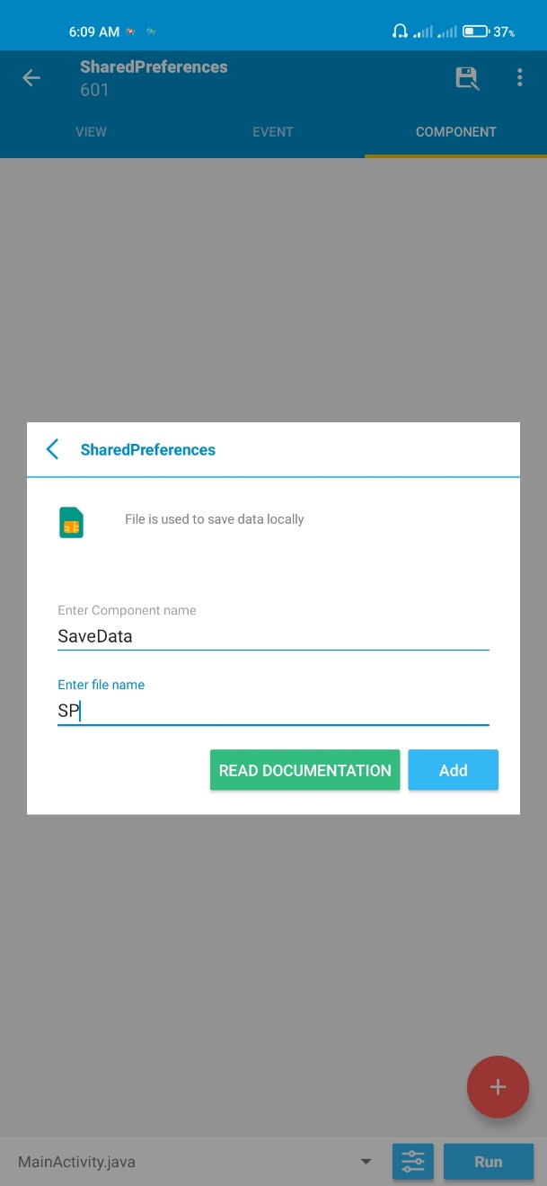 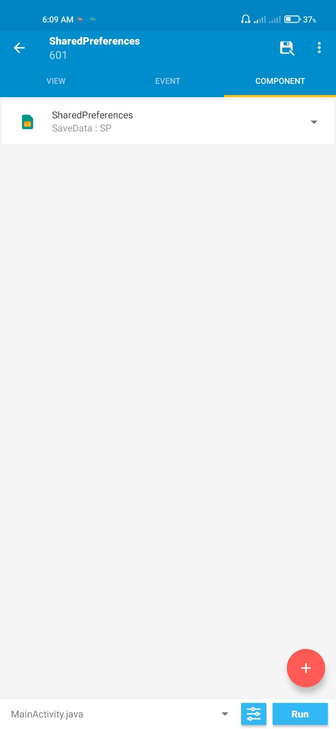

**(၂)**

**(၁)**

ပုံ (SP-6) ပုံ (SP-7)

ပုံ (SP-6) တွင် မြား (၁) ပြထားသည့်နေရာက Component အမည်ဖြည့်ရမည့် နေရာ ဖြစ်ပါတယ်။ SaveData လို့ ဖြည့်လိုက်ပါ။ ဒါက ကျွန်တော်တို့ Shared Preferences Block ချိတ်တဲ့အခါ ပေါ်မည့် Name လေး ဖြစ်ပါတယ်။ ကျွန်တော် တို့ Shared Preferences Component ကို (၂)ခု သုံးခု ခွဲပြီးသုံးတဲ့အခါမှာ ကွဲပြားတဲ့ အမည်ကို ပေးရမှာ ဖြစ်ပါတယ်။

ပုံ (SP-6) မြား (၂) နေရာကတော့ File Name ဖြည့်မည့်နေရာ SP လို့ ပေးပါ။ အားလုံးပဲ ဖြည့်ပြီးရင် Add ကို နှိပ်ပါ။ ပုံ (SP-7) တွင် ပြထားသလို ရလာမှာ ဖြစ်ပါတယ်။

ကဲဗျာ component add ပြီးသွားရင် Data သိမ်းတဲ့အပိုင်းနဲ့ Data ထုတ်ယူတဲ့အပိုင်းကို ဆက်သွားရအောင်။ ကျွန်တော် အခုပြတဲ့ သင်ခန်းစာမှာတော့ သိမ်းတာနဲ့ ထုတ်တာကိုပဲ ပြပေးပါမယ်။ Remove လုပ်တာကိုတော့ ပြပေးမထားပါဘူး။

Data သိမ်းတာကို အရင်သွားပါမယ်။

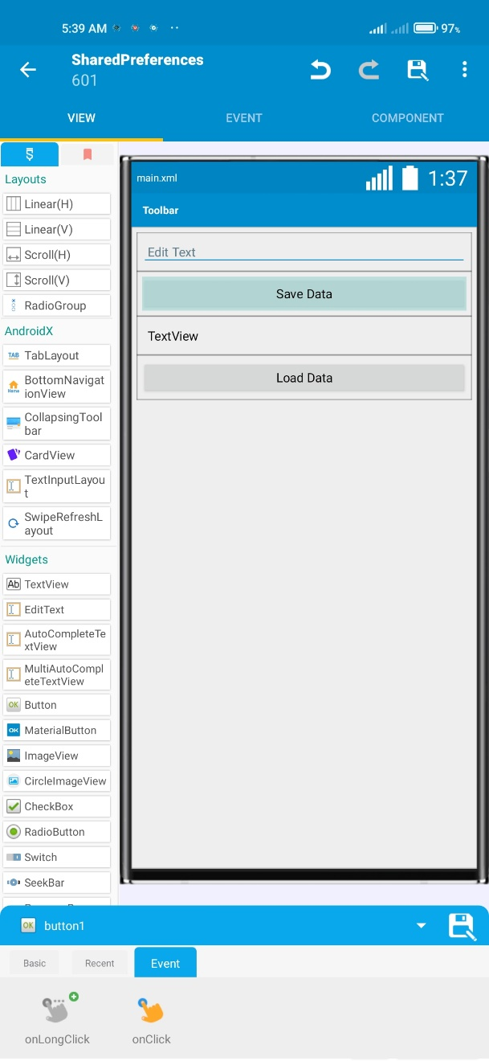 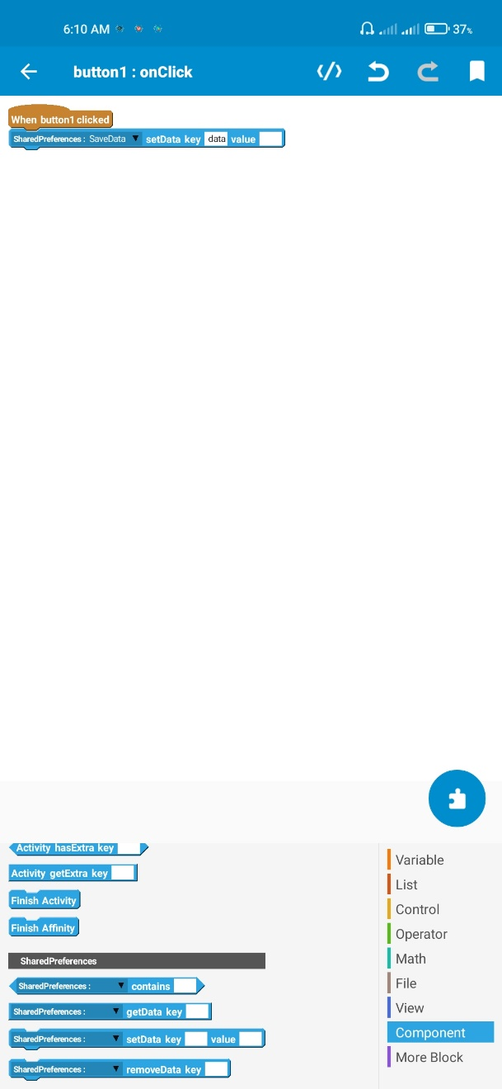

**(၅)**

**(၁)**

**(၂)**

**(၄)**

**(၃)**

**(၂)**

**(၁)**

ပုံ (SP-8) ပုံ (SP-9)

Button1 ရဲ့ onClick ကို ဝင်ပါ။ ပုံ (SP-8) ကို ကြည့်ပါ။ ပြီးရင် Block တွေကို ချိတ်ဆက်ပါမယ်။

Component မှ "SharedPreferences setData Key ( ) value()" ဆိုတာကို ယူပြီး အရင်ယူလိုက်ပါ။ ပုံ (SP-9) ကို မြား (၂) မှာ ပြပေးထားပါတယ်။

Block လေး ချိတ်လိုက်ပြီးပြီဆိုရင် ပုံ (SP-9) မြား (၃) ပြထားတဲ့နေရာမှာ နှိပ်ပြီး မိမိတို့ ရှေ့မှာ ထည့်ခဲ့တဲ့ Shared Preferences Component Name ကို ရွေးပါ။ ရွေးပြီးသွားရင် ပုံ (SP-9) မြား (၄) ပြထားတဲ့နေရာ setData Key ဆိုတဲ့နေရာမှာ ကျွန်တော်တို့ Key တစ်ခု ထည့်ပါမယ်။ ဒီ Key လေးက အရေးကြီးပါတယ်။ Data ထုတ်ယူတဲ့အခါ မှာ Key မှန်မှ သာ Data အမှန်ကို ရနိုင်မှာ ဖြစ်ပါတယ်။ Share Preference Component တစ်ခုတည်းကို Key တွေ ခွဲသုံးလို့လည်းရပါတယ်။ ဥပမာ- User Name, Phone Number, Email စသဖြင့်ပေါ့။ ကျွန်တော်ကတော့ data လို့ပဲ ဖြစ်ပါတယ်။

setData Key ဖြည့်ပြီးသွားရင် Data အတွက် ဖြည့်ရမည့် နေရာကို သွားပါမယ်။ ပုံ (SP-9) မြား (၅) ပြထားတဲ့နေရာမှာ ကြည့်ပါ။

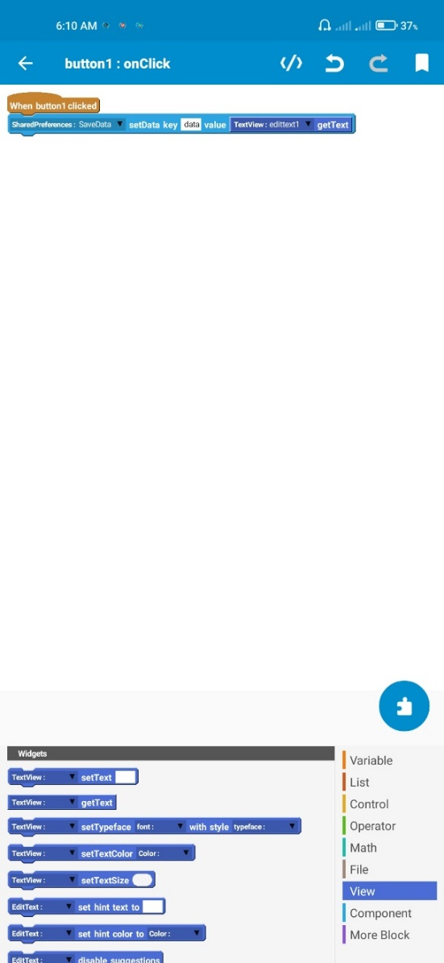

**(၂)**

**(၁)**

**(၃)**

ပုံ (SP-10)

ပုံ (SP-10) တွင် ပြထားသည့်အတိုင်း Block ယူပြီး ထည့်လိုက်ပါ။ ကျတော်က Editext မှာ ရေးထည့်လိုက်တဲ့စာကို ယူပြီးသိမ်းမှာဖြစ်လို့ အခုလိုချိတ်ဆက်တာပါ။ တိုက်ရိုက်ထည့် လိုက်လို့လည်း ရပါတယ်။

အားလုံးပြီးသွားရင်တော့ ပြန်ထွက်လိုက်ပါ။ Load Data လုပ်တဲ့အပိုင်းကို ဆက်သွား ရအောင်။

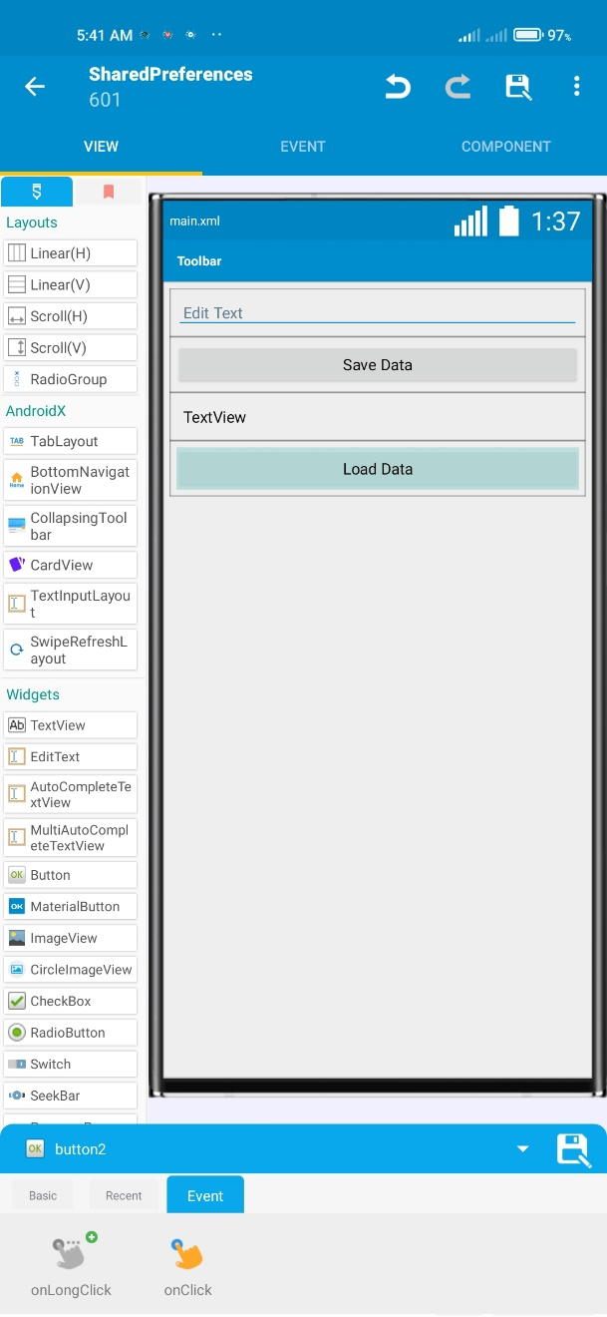 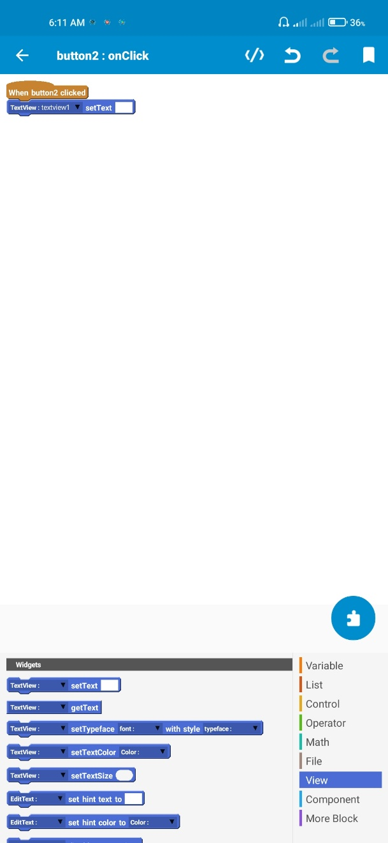

**(၂)**

**(၁)**

**(၃)**

**(၂)**

**(၁)**

ပုံ (SP-11) ပုံ (SP-12)

Button2 ရဲ့ onClick ကို ဝင်ပါ။ ပုံ (SP-11) ကို ကြည့်ပါ။ ပြီးရင် Block တွေကို ချိတ်ဆက်ပါမယ်။ View Block Group မှ “TextView setText”ဆိုတဲ့ Block ကို ယူပြီးအရင် ချိတ်လိုက်ပါ။ ပုံ (SP-12) တွင်ကြည့်ပါ။ Text View ရွေးတဲ့နေရာမှာ မိမိပြလိုတဲ့ TextView ကို ရွေးလိုက်ပါ။

TextView SetText Block ချိတ်ပြီးသွားရင် Share Preference က Data ကို ယူဖို့ Component Block Group က get Data Key ဆိုတဲ့ Block ကို ယူပြီး ဆက်ပါမယ်။

ပုံ (SP-13) တွင် ပြထားသည့်အတိုင်း ဆက်လိုက်ပါ။

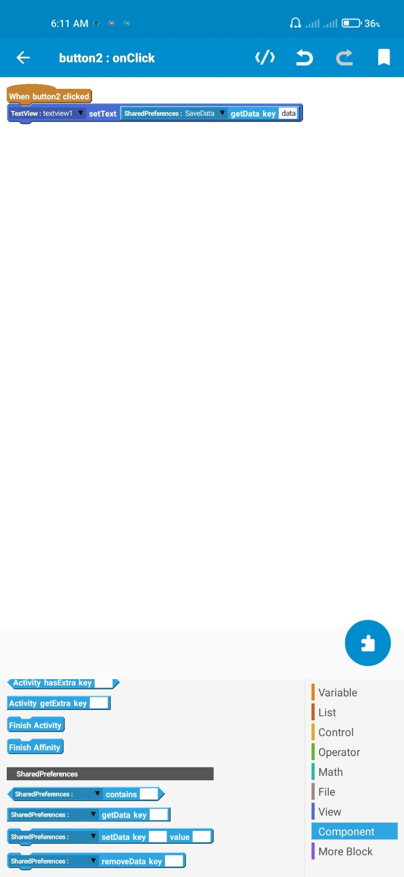

**(၃)**

**(၂)**

**(၁)**

ပုံ (SP-13)

အားလုံးပြီးသွားရင်တော့ App ကို Run လိုက်ပါ။

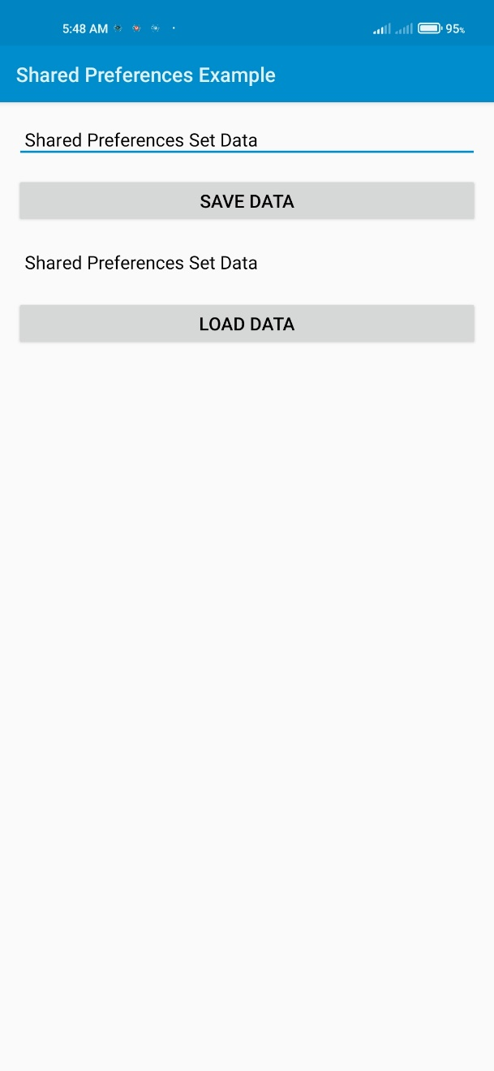

**(၂)**

**(၁)**

ပုံ (SP-14)

App Run လိုက်ရင် ပုံ (SP-14) တွင် ပြထားသည့်ပုံစံရလာပါမယ်။ ExitText မှာ မိမိ ရိုက်လိုရာ ရိုက်ထည့်ပါ ပြီးရင် Save Data ကို နှိပ်ပါ။ ပုံ (SP-14) မြား (၁)။

ပြီးရင် Load Data ကို နှိပ်ကြည့်ပါ ပထမ မိမိတို့ Save Data နှိပ်လိုက်တဲ့ စာတွေကို ပြပေးတာကို တွေ့ရပါလိမ့်မယ်။ ပုံ (SP-14) မြား (၂)။

(Testing with Sketchware Pro v6.4.0 (Mod))

☺☺☺☺☺☺☺☺☺☺